Знаете ли вы, что? ……..

А знаете ли вы, что на Южном Урале живут настоящие парижане и парижанки? Неважно, что они не знают французского и 6 месяцев в году носят валенки. Они живут в селе Париж, значит – парижане.
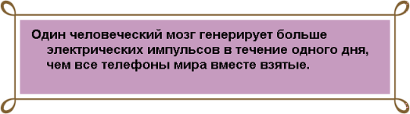
Сказки "Кот в сапогах", "Красная шапочка", "Золушка" и многие другие были написаны Шарлем Перро, который работал архитектором в Лувре.

- Во время зевания человек теряет сознание на мгновение и снова приходит в себя.

- Самое возрастное дерево на Земле растет на склоне горы Фулуфьяллет в Швеции. Согласно подсчетам ученых ели "Старая Тйикко" исполнилось 9550 лет.

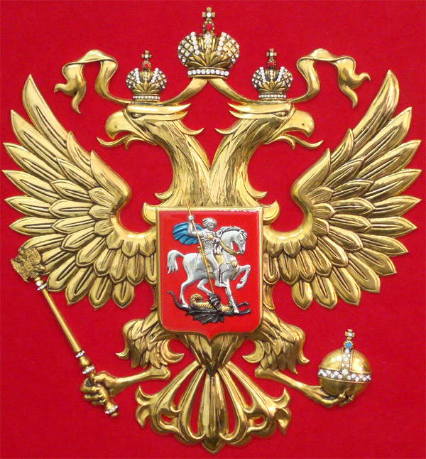
А знаете ли вы, что наш двуглавый орел пришел к нам прямиком из Византии? Двуглавый орел стал государственной эмблемой Восточной Римской империи, а в 1261 году был изображен на гербе последней императорской династии Византии – Палеологов. Так орел попал на великокняжескую печать Ивана III-после его венчания с Софьей Палеолог. Первый русский собственно герб появился при Иване Грозном – первом русском царе, причем, на груди у двуглавого орла первоначально был единорог, а потом появился Георгий Победоносец, символ Москвы и всего Московского княжества. Орел менялся – поднимал и распускал крылья, над его головами появлялись короны или православный крест, а в лапах – государственные регалии. Его головы смотрели одна – на Запад, другая – на Восток, а посередине была Россия.
Замечали ли вы, что на российском гербе вовсе не один двуглавый орел. Если присмотреться, можно заметить, что на скипетре, который держит орел, расположился еще один орел – такой же двуглавый как и первый. Значит их два? Нет – их значительно больше, а точнее – бесконечное количество. Ведь располагающийся на скипетре орел тоже держит скипетр, увенчанный орлом. Эта геральдическая идея призвана символизировать вечность Российской державы.

Матвиенко Настя, 11 класс.

Готовимся к конкурсам:

- сочинений « Книги в моей жизни»
- чтецов « Любимые стихи»
-буктрейлеров
- иллюстраций к прочитанным книгам
- «Самый читающий класс»
- Литературное многоборье
- Юбилейный альбом (книги-юбиляры, писатели – юбиляры)
- проектов « Русская литература на карте Парижа»

Сами с усами.

В нашей школе действует детский орган самоуправления - Совет старшеклассников. Часто в свою деятельность Совет старшеклассников привлекает ребят младшего и среднего звена, образуя Совет учеников. Совет старшеклассников активно сотрудничает с педагогами нашей школы.
Состав Совета старшеклассников:
Председатель Совета - Лонгли Андрей ,10 класс
Заместители / Советники - Дудко Иван,10 класс
Крюченко Саша,10 класс Председатель сектора информации и печати - Бассэ Илона, 8 класс
Помощники - Баландина Яна,
Волосников Никита,
Филатова Катя .
Председатель сектора культуры и досуга - Вахивская Катя, 11 класс
Помощники - Бондаренко Наташа,
Мартынова Мария,
Василенко Лев,
Гордиенко Оля,
Муравьев Иван,
Славнова Катя.
Председатель сектора здоровья и спорта -
Дудко Иван , 10 класс
Помощники - Бочаров Анатолий,
Березкин Даниил.



